**UNIVERSIDADE PAULISTA**

**Diego Felipe Martins Mendes RA N1268J0**

**Jayme Rossini Júnior RA D3840A4**

**UniSystem**

Diagramas

**SOROCABA – SP**

**2018**

**SUMÁRIO**

1.0 DIAGRAMA DE CASO DE USO 4

2.0 DIAGRAMA DE CLASSES 5

3.0 DIAGRAMA DE SEQUÊNCIA 6

3.1 ELEMENTOS DO DIAGRAMA 6

3.2 OBJETOS 6

# 1.0 DIAGRAMA DE CASO DE USO

Diagrama de Casos de Uso tem o objetivo de auxiliar a comunicação entre os analistas e o cliente.

O diagrama de caso de uso descreve um cenário que mostra as funcionalidades do sistema do ponto de vista do usuário é uma excelente ferramenta para o levantamento dos requisitos funcionais do sistema.

O diagrama abaixo representa o caso de uso abertura e atendimento do chamado.

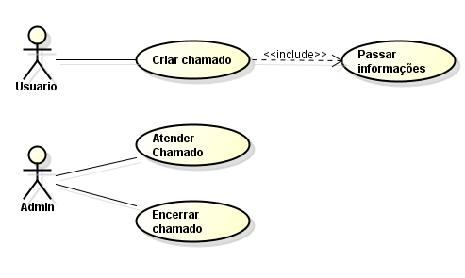

Imagem 1 – Diagrama caso de uso abertura e atendimento chamado.

Fonte: Criação própria, 2018.

# 2.0 DIAGRAMA DE CLASSE

Diagrama de classes é tipo de representação é bastante útil no desenvolvimento de sistemas e de softwares de computação, pois define todas as classes que o sistema precisa ter e serve de base para a construção de outros diagramas que definem o tipo de comunicação, sequência e estados dos sistemas.

O diagrama de classes é a parte central da Linguagem de Modelagem Unificada (UML – Unfied Modelling Language). Ele representa as principais finalidades da UML, tendo a função de separar os elementos de design da codificação do sistema.

Diagrama de classe abertura e atendimento de chamado:

Imagem 1 – Diagrama de classe abertura e atendimento chamado.

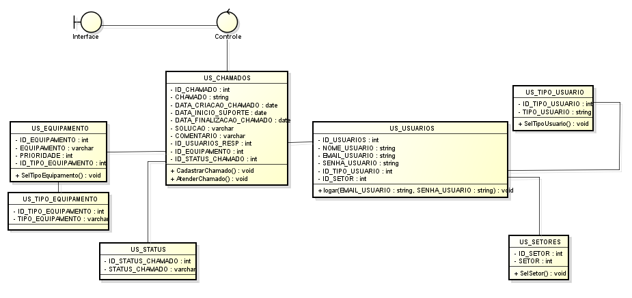

Fonte: Criação própria, 2018.

# 3.0 DIAGRAMA DE SEQUÊNCIA

O diagrama de sequência é uma ferramenta importante da UML. Seu principal objetivo é demonstrar em linhas de tempo quais são as interações entre os objetos de um determinado cenário representado pelo diagrama. Geralmente um diagrama de sequência é criado a partir de um diagrama de casos de uso, com a finalidade de descrever como serão as interações/mensagens entre cada objeto/elemento do diagrama. Este diagrama possui dois eixos: o eixo vertical que indica a sequência das mensagens e o tempo de vida dos objetos e o eixo horizontal, este último indica quais são os objetos que participam do diagrama.

## 3.1 ELEMENTOS DO DIAGRAMA

O diagrama de sequência compõe-se basicamente de dois elementos, são eles objetos e mensagens. Em alguns casos pode-se ter um elemento com a representação semelhante ao elemento Ator do diagrama de casos de uso, contudo este elemento é interpretado como um objeto comum neste diagrama.

## 3.2 OBJETOS

Os objetos podem representar atores ou mesmo instâncias de classes do sistema, desde que tenham alguma interação no cenário do diagrama. Ou seja, geralmente, um objeto vem predefinido de um diagrama de classes.  
A representação gráfica de um objeto é um retângulo, e a sua distribuição no diagrama se dá pela horizontal. Ou seja, cada objeto do diagrama deve estar alinhado horizontalmente no cenário. A ordem dos objetos não interfere no objetivo do diagrama, porém, é aconselhável distribuir os objetos de forma a facilitar a leitura do diagrama

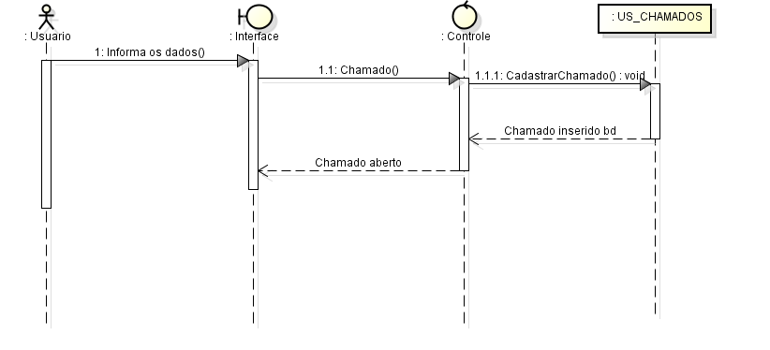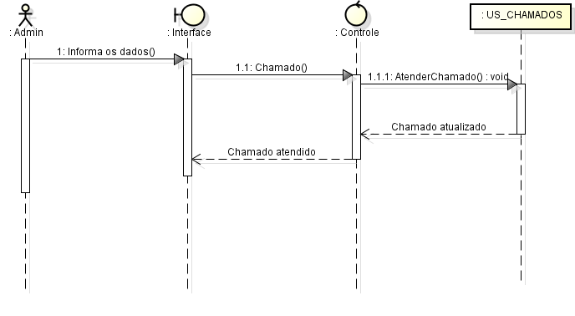

Fonte: Criação própria, 2018.

Fonte: Criação própria, 2018.

Imagem 2 – Diagrama de sequência atendimento chamado.

Imagem 1 – Diagrama de sequência abertura chamado.